Оценочные материалы для промежуточной аттестации
за 1 полугодие 1 года обучения
Практическая работа

Педагог: Боброва Ольга Евгеньевна
Программа: «Сокровищница народных ремёсел»
Год обучения: 1
Аттестация: промежуточная за 1 полугодие.
Изготовление фигурки Деда Мороза в технике плоского оригами

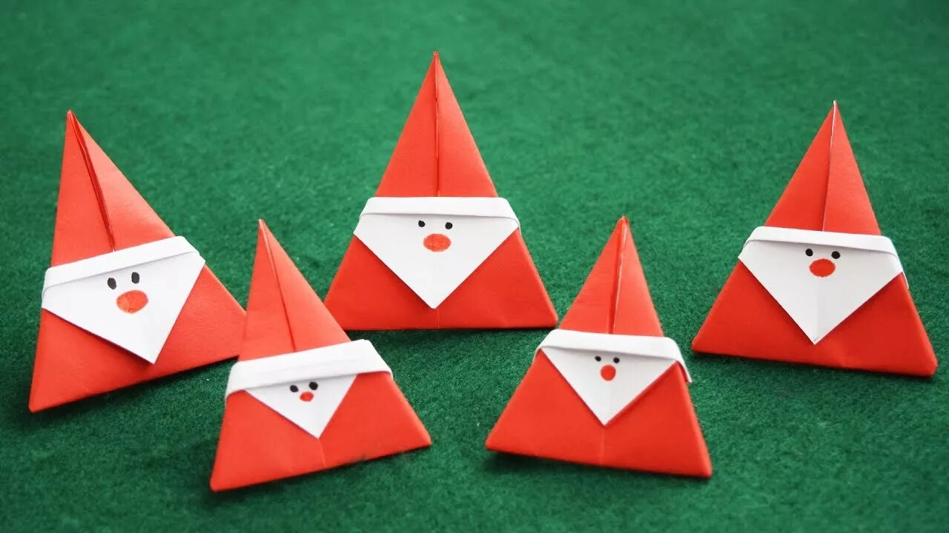

Проверяемые способности, знания и умения:
- Знание: понятий оригами, материалы, применение, квадрат, угол, сторона, сгиб долиной, горой, базовая форма, декор;
умение:
- сложить и вырезать квадрат из прямоугольного листа бумаги;

Приложение 1
- сложить фигурку по объяснению и показу педагогом
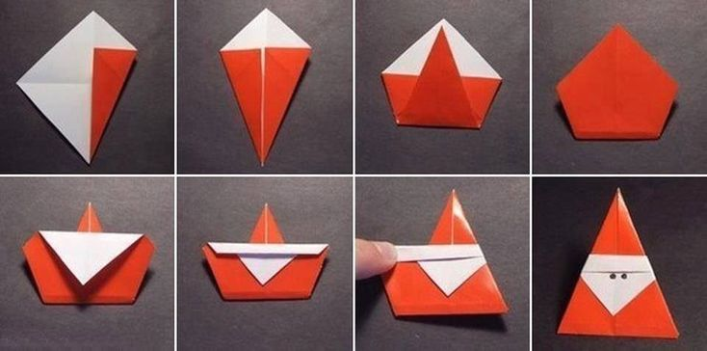
- Декорировать фигурку;
способности:
- пространственное мышление;
- аккуратность;
- креативность (добавлять свои элементы).
Содержание задания:
- показ образца;
- раздача шаблонов, инструментов;
- формулировка задания.
Критерии оценивания:
- организация рабочего места, соблюдение правил ТБ;
- знание понятий, терминов, основных приемов выполнения задания;
- умение выполнять технологические операции и соблюдение последовательности;
- качество и аккуратность выполнения изделия;
- креативность и оригинальность в оформлении;
- коммуникативность в группе.
Оценочные материалы для промежуточной аттестации
за 2 полугодие 1 года обучения
Практическая работа

Педагог: Боброва Ольга Евгеньевна
Программа: «Сокровищница народных ремёсел»
Год обучения: 1
Аттестация: промежуточная за 1 полугодие.
Изготовление корзинки в технике объёмного плетения
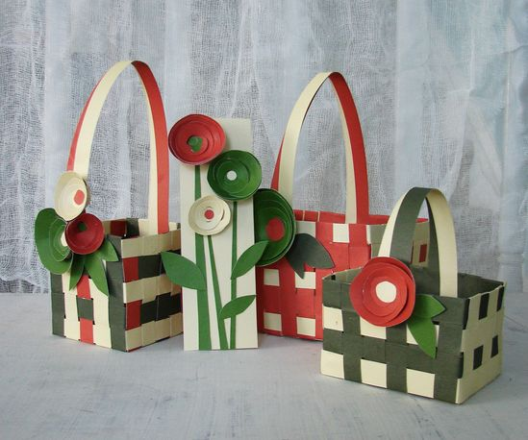
Проверяемые способности, знания и умения:
- знание понятий плоское и объемное плетение, материалы, применение, горизонтальные и вертикальные полоски, переплетение, дно, боковые части и ручки корзинки, декор;

Приложение 2
умение:
- разрезать лист бумаги на ровные полоски;
- расположить 10 полосок по 5 перпендикулярно друг другу и переплести в квадрат;
- загнуть все полоски вертикально и переплести горизонтально пятью полосками;
- обрезать ровно край;
- Сложить одну полоску вдоль пополам и обклеить край корзинки;
- Приклеить ручку и декорировать цветами;
способности:
- пространственное мышление;
- аккуратность;
- креативность (добавлять свои элементы).
Содержание задания:
- показ образца;
- раздача шаблонов, инструментов;
- формулировка задания.
Критерии оценивания:
- организация рабочего места, соблюдение правил ТБ;
- знание понятий, терминов, основных приемов выполнения задания;
- умение выполнять технологические операции и соблюдение последовательности;
- качество и аккуратность выполнения изделия;
- креативность и оригинальность в оформлении;
- коммуникативность в группе.

Оценочные материалы для промежуточной аттестации
за 1 полугодие 2 года обучения
Практическая работа

Педагог: Боброва Ольга Евгеньевна
Программа: «Сокровищница народных ремёсел»
Год обучения: 2
Аттестация: промежуточная за 1 полугодие.
Изготовление елочной игрушки «Пряник» в технике пейп-арт
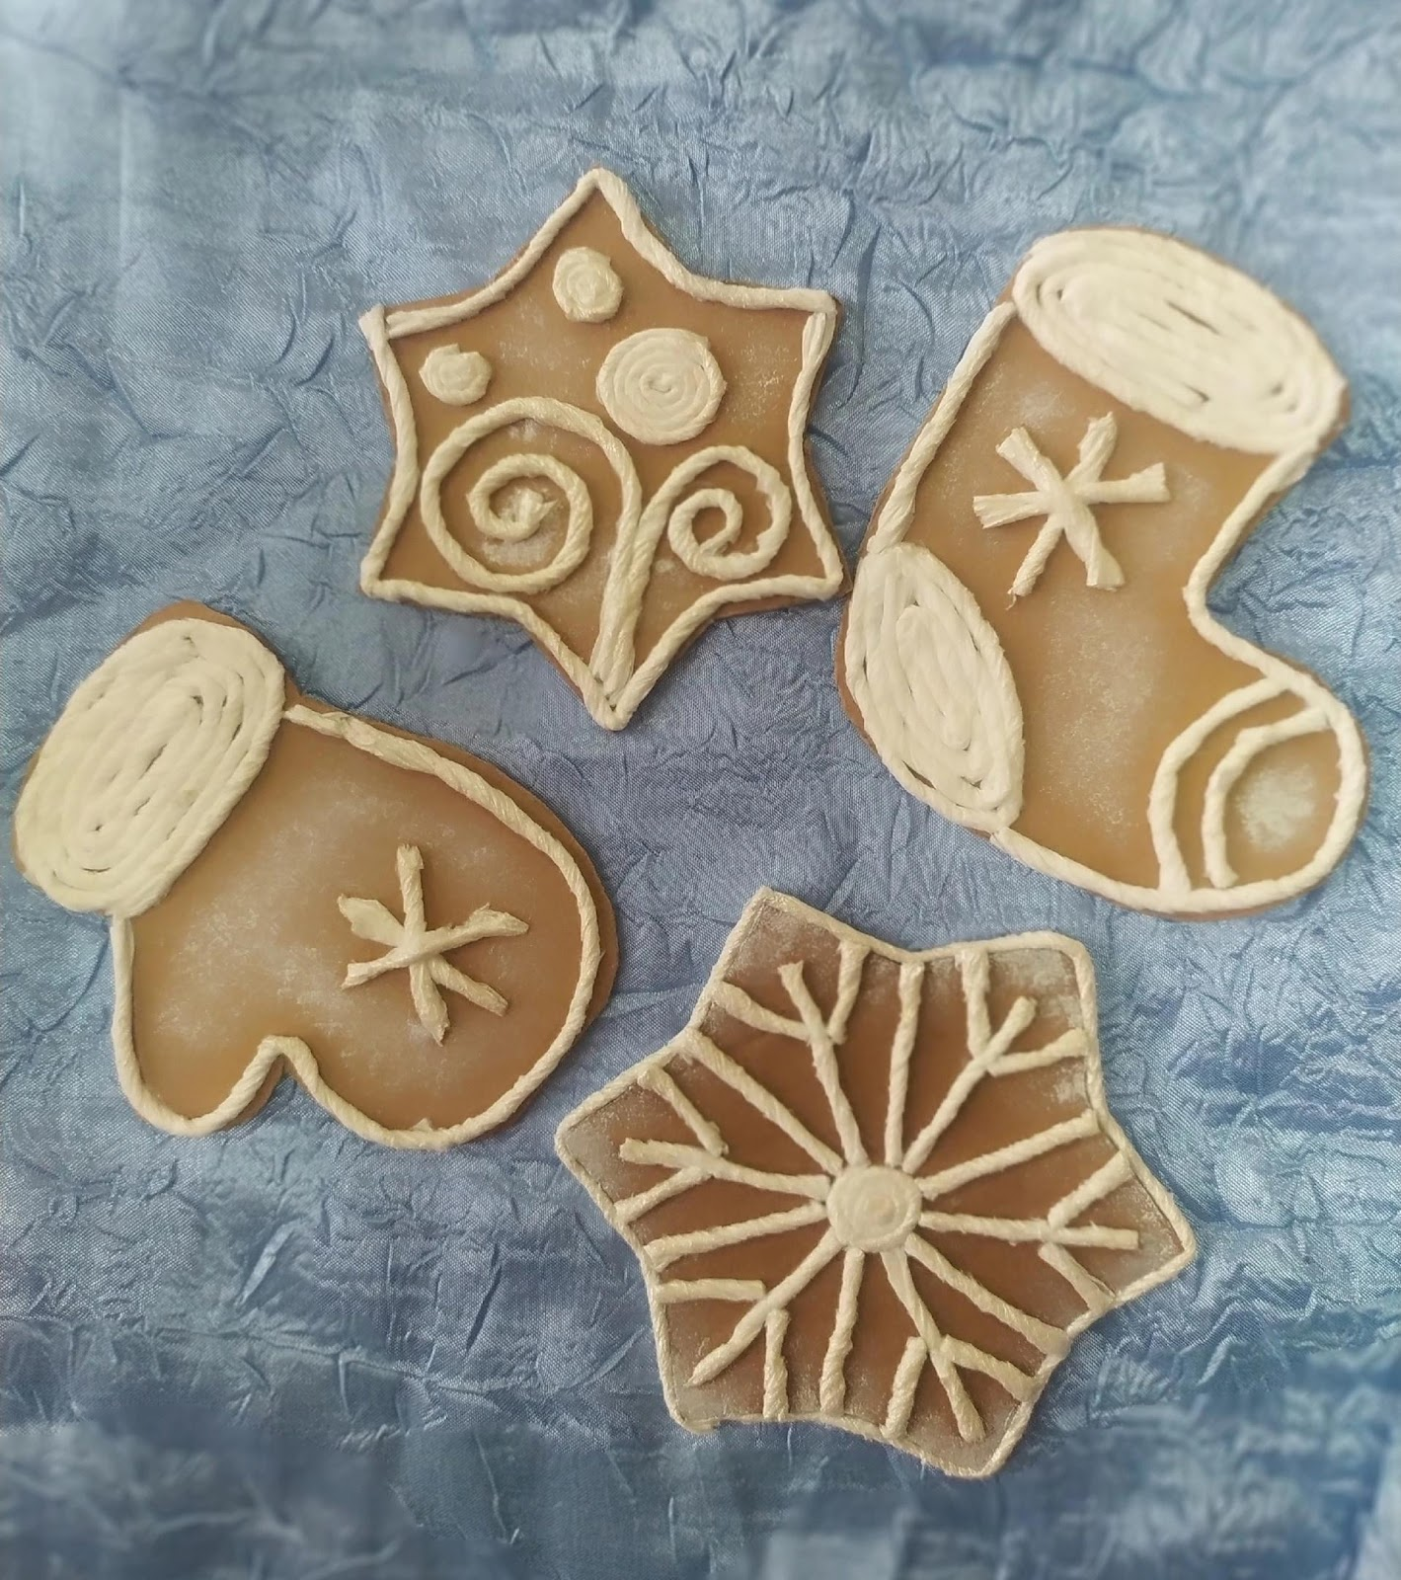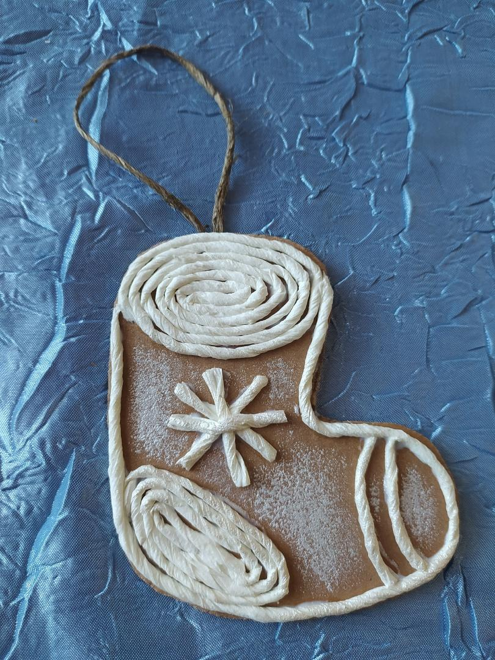
Проверяемые способности, знания и умения:
- знание понятий – пейп-арт; материалы, салфетки, жгутик клеевой узор;

Приложение 3
умение:
- вырезать фигурку «пряника» из гофро-картона по шаблону;
- нарезать салфетку на полоски и скрутить из них жгутики;
- нанести клеем рисунок на заготовку;
- выложить жгутиками рисунок по клею;
- приклеить петлю из шнура;
- декорировать краской игрушку.
способности:
- пространственное мышление;
- аккуратность;
- креативность (добавлять свои элементы).
Содержание задания:
- показ образца;
- раздача схем, инструментов;
- формулировка задания.
Критерии оценивания:
- организация рабочего места, соблюдение правил ТБ;
- знание понятий, терминов, основных приемов выполнения задания;
- умение выполнять технологические операции и соблюдение последовательности;
- качество и аккуратность выполнения изделия;
- креативность и оригинальность в оформлении;
- коммуникативность в группе.

Оценочные материалы для аттестации по завершении
программы
Практическая работа

Педагог: Боброва Ольга Евгеньевна
Программа: «Сокровищница народных ремесел»
Год обучения: 2
Аттестация: по завершении программы.
Изготовление объемного домика
из геометрических фигур (куба и призмы)
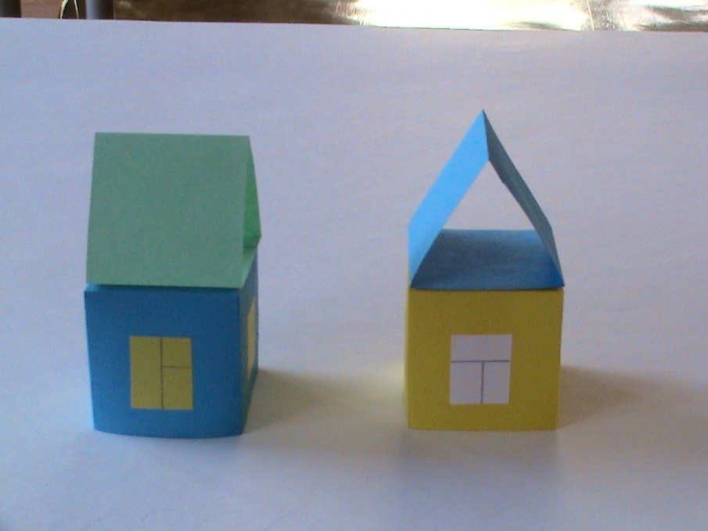
Проверяемые способности, знания и умения:
- знание понятий - геометрическая фигура, куб, призма, основание и гарни призмы, сторона, угол, развертка, сгиб, припуски на склеивание.
Приложение 4
умение:
- строить геометрические фигуры – квадрат, треугольник;
- строить развертку куба на основе квадратов с припусками на склеивание;
- строить развертку граней треугольной призмы на основе квадратов;
- склеивать развертки в фигуру;
- собирать кубик и «крышу» в домик;
- декорировать домик окошком и дверью;
способности:
- пространственное мышление;
- аккуратность;
- креативность (добавлять свои элементы).
Содержание задания:
- показ образца;
- раздача материалов и инструментов;
- формулировка задания.
Критерии оценивания:
- организация рабочего места, соблюдение правил ТБ;
- знание понятий, терминов, основных приемов выполнения задания;
- умение выполнять технологические операции и соблюдение последовательности;
- качество и аккуратность выполнения изделия;
- креативность и оригинальность в оформлении;
- коммуникативность в группе.

